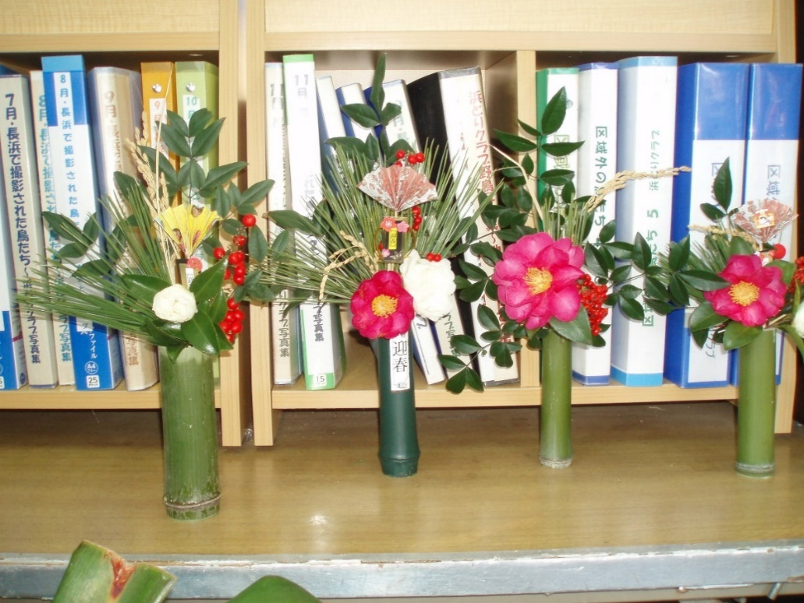植物観察ツアー

**第5回**

「正月飾り」を

作ろう！！

和のこころ、自分だけの正月飾りを作って新年をお迎えしませんか。

材料の準備がありますので、飾りを作る正確な人数でお申込みください。

日 時 ： 12月18日（日）10：00～12：00

会 場 ：　長浜パークベース（レストハウス裏）

申込み ： 前日までにお電話ください

参加費 ： 有料（500円/1名）、定　員 ： 20名・20個

（※定員になり次第受付は終了します。）

申込先 ： 長浜公園管理センター



　　　 　 TEL 045-782-8004